|  |  |  |  |  |  |  |
| --- | --- | --- | --- | --- | --- | --- |
| **Tworzenie Aplikacji Klasy Enterprise** | | | | | | |
| **Rok akademicki** | **Rodzaj studiów/ Kierunek** | **Kierownik przedmiotu** | **Rodzaj zajęć** | **Grupa** | **Semestr** | **Ocena** |
| 2018/2019 | SSI  INF | Dr inż. Pawel Kasprowski | Projekt | BDIS | 6 |  |

**Dokumentacja projektu**

Temat projektu:

**System Ankietowania**

Skład sekcji:

Adam Olechno

Maciej Pietrek

Wojciech Pietrzak

Gliwice, 25/09/2019

1. 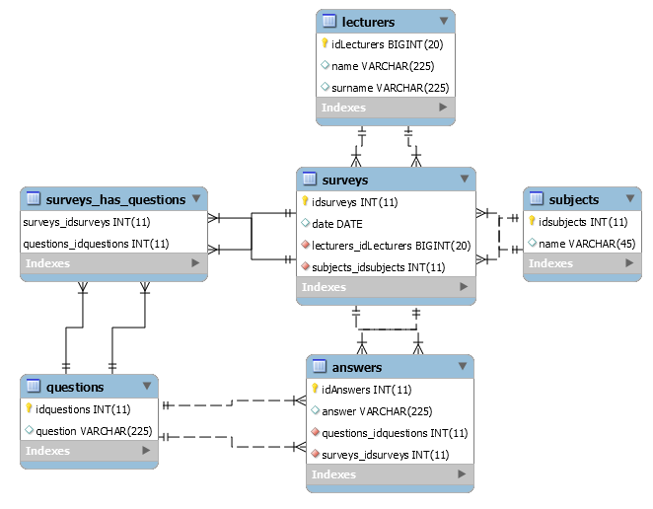Schemat Bazy danych
2. REST

Aplikacja jest skonfigurowana na lokalnym serwerze Jboss 16, więc ścieżka do endpointów REST’owych jest następująca:

<http://localhost:8080/surveys/>

* 1. Wykładowcy

Przykładowe dane wykładowcy:

{

"idLecturers": 9,

"name": "Jan",

"surname": "Janowski"

}

Endpointy:

* getAllLecturers()
  + Request: GET
  + Ścieżka: /lecturers
  + zwraca wszystkich wykładowców z bazy
* getById()
  + Request: GET
  + Ścieżka: /lecturers/{id}
  + zwraca wykładowcę po id
* editLecturer()
  + Request: PUT
  + Ścieżka: /lecturers/modify
  + podmienia wykładowcę jeśli znajdzie o tym samym id
* deleteLecturer()
  + Request: DELETE
  + Ścieżka: /lecturers/delete
  + usuwa wykładowcę o podanym id
* createLecturer()
  + Request: POST
  + Ścieżka: /lecturers/add
  + dodaje nowego wykładowcę
  1. Pytania

Przykładowe dane:

{

"idQuestions": 2,

"question": "czy ala ma kota?"

}

Endpointy:

* getAllQuestions()
  + Request: GET
  + Ścieżka: /questions
  + pobiera wszystkie pytania z bazy
* createQuestion()
  + Request: POST
  + Ścieżka: /questions/add
  + zapisuje podane pytanie do bazy
* getQuestionById()
  + Request: GET
  + Ścieżka: /questions/{id}
  + pobiera z bazy pytanie o podanym id
* deleteQuestion()
  + Request: DELETE
  + Ścieżka: /questions/delete/{id}
  + usuwa z bazy pytanie o podanym id
  1. Przedmioty

Przykładowe dane:

{

"idSubjects": 4,

"name": "angielski"

}

Endpointy:

* getAllSubjects()
  + Request: GET
  + Ścieżka: /subjects/
  + pobiera wszystkie przedmioty z bazy
* createSubject()
  + Request: POST
  + Ścieżka: /subjects/add
  + zapisuje nowy przedmiot do bazy
* getSubjectById()
  + Request: GET
  + Ścieżka: /subjects/{id}
  + pobiera przedmiot o podanym id z bazy
* deleteSubjectById()
  + Request: DELETE
  + Ścieżka: /subjects/delete/{id}
  + usuwa przedmiot o podanym id z bazy
* editSubject()
  + Request: PUT
  + Ścieżka: /subjects/modify/
  + podmienia przedmiot w bazie nowym
  1. Ankiety

Przykładowe dane:

{

"idSurveys": 1,

"date": "2019-01-01",

"answersDTOS": [

{

"idAnswers": 1,

"answer": "pies",

"questionDTO": {

"idQuestions": 1,

"question": "pies czy kot?"

}

},

{

"idAnswers": 2,

"answer": "nie",

"questionDTO": {

"idQuestions": 2,

"question": "czy ala ma kota?"

}

},

{

"idAnswers": 3,

"answer": "amd",

"questionDTO": {

"idQuestions": 3,

"question": "amd czy intel?"

}

},

{

"idAnswers": 4,

"answer": "tak",

"questionDTO": {

"idQuestions": 4,

"question": "lubisz poziomki?"

}

}

],

"lecturerDTO": {

"idLecturers": 9,

"name": "Jan",

"surname": "Janowski"

},

"subjectDTO": {

"idSubjects": 2,

"name": "angielski"

}

}

Endpointy:

* getAllSurveys()
  + Request: GET
  + Ścieżka: /surveys/
  + pobiera wszystkie ankiety z bazy
* createSurvey()
  + Request: POST
  + Ścieżka: /surveys/add
  + zapisuje nową ankietę do bazy